m Lab 5 – Skysikkerhet

**Åpner terminalen på ubuntu og skriver inn: sudo apt-get install snap:**

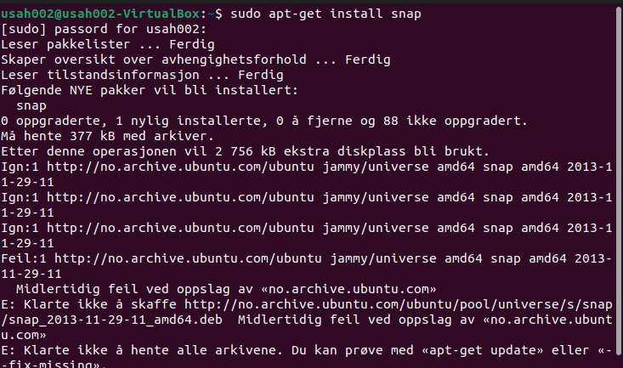

s

**Skriver deretter : sudo service apache2 for å stoppe serveren**

**Deretter skriver jeg : sudo snap install microstack --devmode - -beta**



**Skriver: sudo microstack init --auto - -control (setter opp miljø for å kjøre GUI-en , vent til prosessen er ferdig før du skriver inn IP adressen: 10.0.2.15)**

**Komuniserer med microstack ved bruk av kommandoen ( admin passord kreves) : sudo snap get microstack config.credentials.keystone-password**



**Dette er det unike passordet som ble tildelt til meg som bruker:** mbBf94ynSmLu5rv2xQtrcelWBcE6CkBG

**Skriver inn 10.0.2.15 for å komme meg inn på siden: bruker: admin**

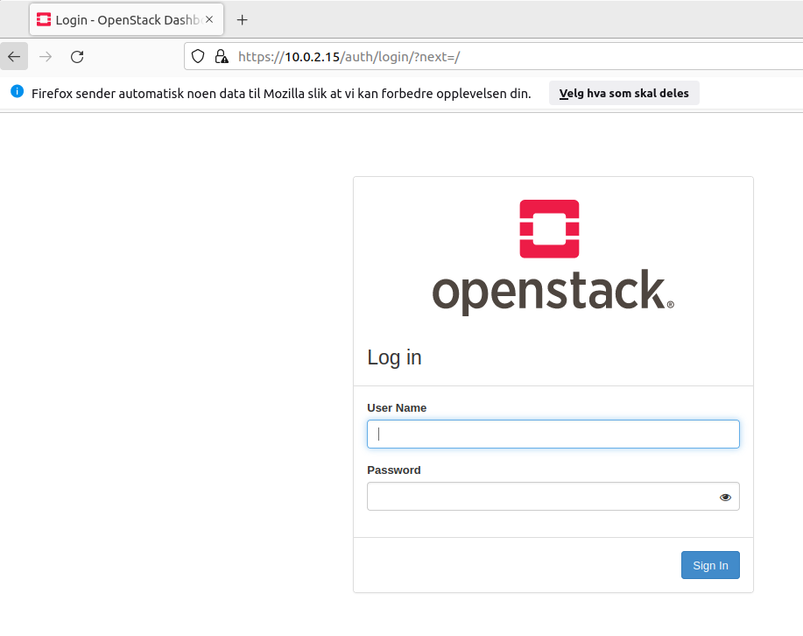

**or å åpne microstack skriver jeg:** [**http://10.20.20.1/**](http://10.20.20.1/) **på firefox i ubuntu**

**Leker med Gui (Graphical User Interface) til microstack**

**Hvis du trenger hjelp? Microstack.openstack –help på terminalen i ubuntu.**

